# gitlab间的项目迁移

一、在新gitlab新建项目，项目名称要与旧项目名称相同

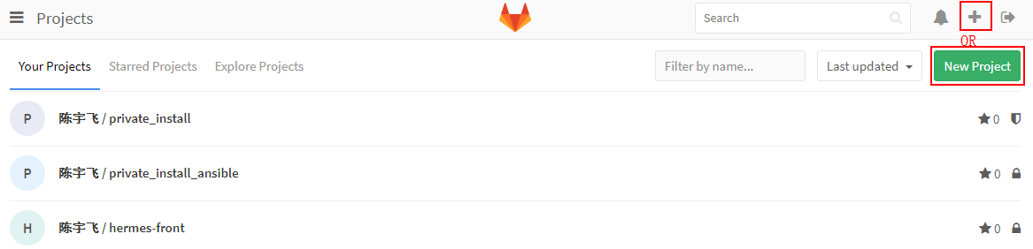

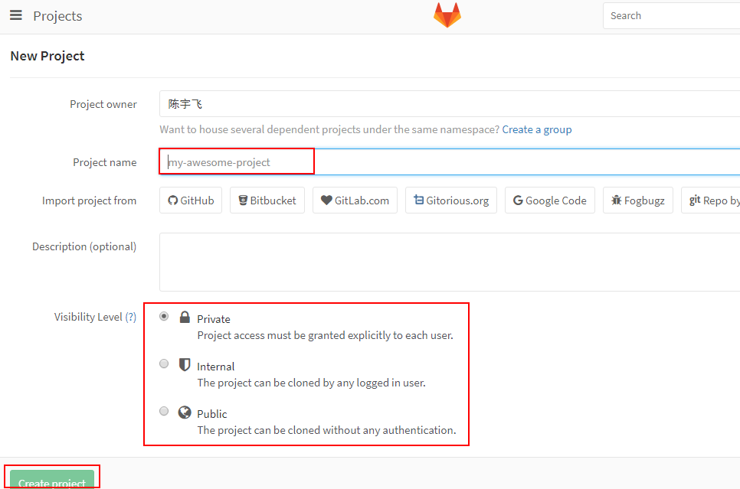

二、克隆gitlab项目数据到本地

mkdir xmtmp;cd xmtmp

git clone http://旧项目地址/xxxx/xxx.git

例：git clone http://1.2.3.4/yufei.chen/project.git

输入yufei.chen的用户名和密码（有权限的账号就行）

克隆完成后会在当前目录生成一个项目文件夹，进入项目目录

cd project/

git init 初始化目录，使指向当前目录

git remote remove origin 删除远程origin

git remote add origin http://新项目地址/xx/xxx.git 添加新的origin

git add **. 添加当前目录的所有文件**

git commit 提交

git push -u origin master 回车后输入xx的用户名和密码 推到新gitlab 从origin到master